Сюжетная дыхательная гимнастика для дошкольников.

«На прогулке».
Дети выполняют комплекс под музыку
1. «Поза дерева».
Встать прямо, ноги вместе, руки опущены. Поднять руки вверх, ладони повёрнуты друг к другу. Потянуться всем телом вверх – вдох. Спина прямая, подбородок чуть приподнят, живот подтянут. Задержать дыхание и, развернув ладони в стороны, спокойно опустить руки – выдох. Сделать 2-3 спокойных вдоха и выдоха.

2. «Берёзка».
Поднять руки вверх и делать наклоны туловища вправо-влево в такт музыке. Дыхание спокойное.

3. «Ветерок».
Лёгкий бег на носках с ускорением и замедлением в соответствии с темпом музыки. Стараться дышать через нос.

4. «Аромат цветов».
Встать, положить ладони себе на грудь. Сделать медленный вдох через нос, стараясь не поднимать плечи. Задержать дыхание и медленно выдохнуть, произнося: «А-а-ах!».

5. «Лягушка» (по методу Б.Толкачёва).
Исходное положение – упор лёжа, руки выпрямлены. На счёт раз – упор присев, делая мощный выдох; на два – вернуться в исходное положение толчком, делая вдох. Повторить 2-3 раза.

6. «Эхо» Играю 3 человека. Первый - громко кричит «Ау!», прикладывая руки трубочкой к губам. Второй - начинает откликаться тише. Третий - говорит: «Ау», чуть слышно.

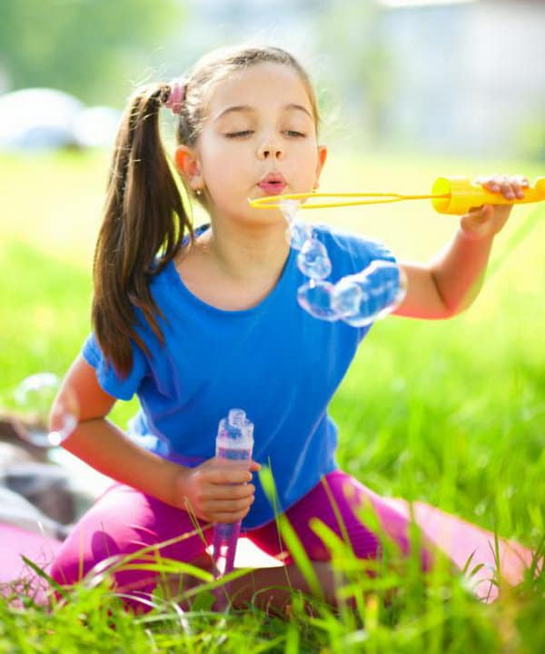
7. «Отдых».
Дети ложатся на спину и выполняют упражнение на расслабление: под спокойную музыку они как бы засыпают – дышат спокойно, живот мерно поднимается и опускается. Когда музыка становиться громче, ребята потягиваются и, не спеша, встают на ноги.

«На море».
1. «Какое море большое».
Исходное положение – стоят прямо.
Вдох – руки в стороны, вверх, подняться на носки. Выдох – руки вниз, опуститься на стопу «Ах!». Повторить 5-6 раз.

2. «Глоток воздуха»
(по методу А. Н. Стрельниковой).
Исходное положение – стоят прямо.
Сделать резкие, быстрые вдохи носом.
На каждый вдох полусогнутые руки резко идут навстречу друг другу. Выдох самопроизвольный. Повторить 3-4 раза.

3. «Чайки ловят рыбу в воде».
Исходное положение – стоят прямо, ноги врозь, руки опущены. Вдох – наклон туловища вперёд, руки в стороны. Выдох – вернуться в исходное положение. Повторить 5-6 раз.

4. «Пловцы».
Исходное положение – стоят прямо, ноги врозь, руки опущены. Вдох – левую руку поднять, выдох – мах левой рукой вниз. Вдох – правую руку поднять, выдох – мах правой рукой вниз.
Повторить по 5-6 раз.

5. «Дельфин плывёт».
Исходное положение – стоят прямо, ноги врозь, руки согнуты в локтях. Вдох - выдох - наклониться вперёд и коснуться правым локтём левого согнутого колена. Выпрямиться в исходное положение. Вдох - выдох - наклониться вперёд и коснуться левым локтём правого согнутого колена. Повторить по 5-6 раз.

6. «Акула» (по методу К.Бутейко).
Исходное положение – стоят прямо. Сделать глубокий резкий выдох ртом одновременно с быстрым приседанием на корточки («над нами проплывает акула»). Нос закрыть пальцами. Задержка дыхания длится столько, сколько сможет выдержать ребёнок. Повторить 1-2 раза.
7. «Волны шипят».
Исходное положение – сидят на коленях, руки внизу. 1-2 – волнообразное движение руками вперёд-вверх – вдох; 3-4 – волнообразное движение руками вниз – выдох через рот со звуком «Ш-ш…». Повторить 5-6 раз.

8. «Сон на берегу моря».
Дети слушают шум моря («Григ и звуки океана»). Взрослый говорит детям, что им снится море, что они лежат и загорают. Солнышко и вода ласкают тело. Летит бабочка, выбирает на кого сесть. Бабочка улетела и нам пора возвращаться.
Подготовила: Гусева М. А. 16.10.2021

